**Media Manager**

**-Documentatie clase POCO-**

Subsemnatul Tugui Stefan-Cristian declar pe propria raspundere ca acest cod nu a fost copiat din Internet sau din alte surse.

Structura bazei de date:

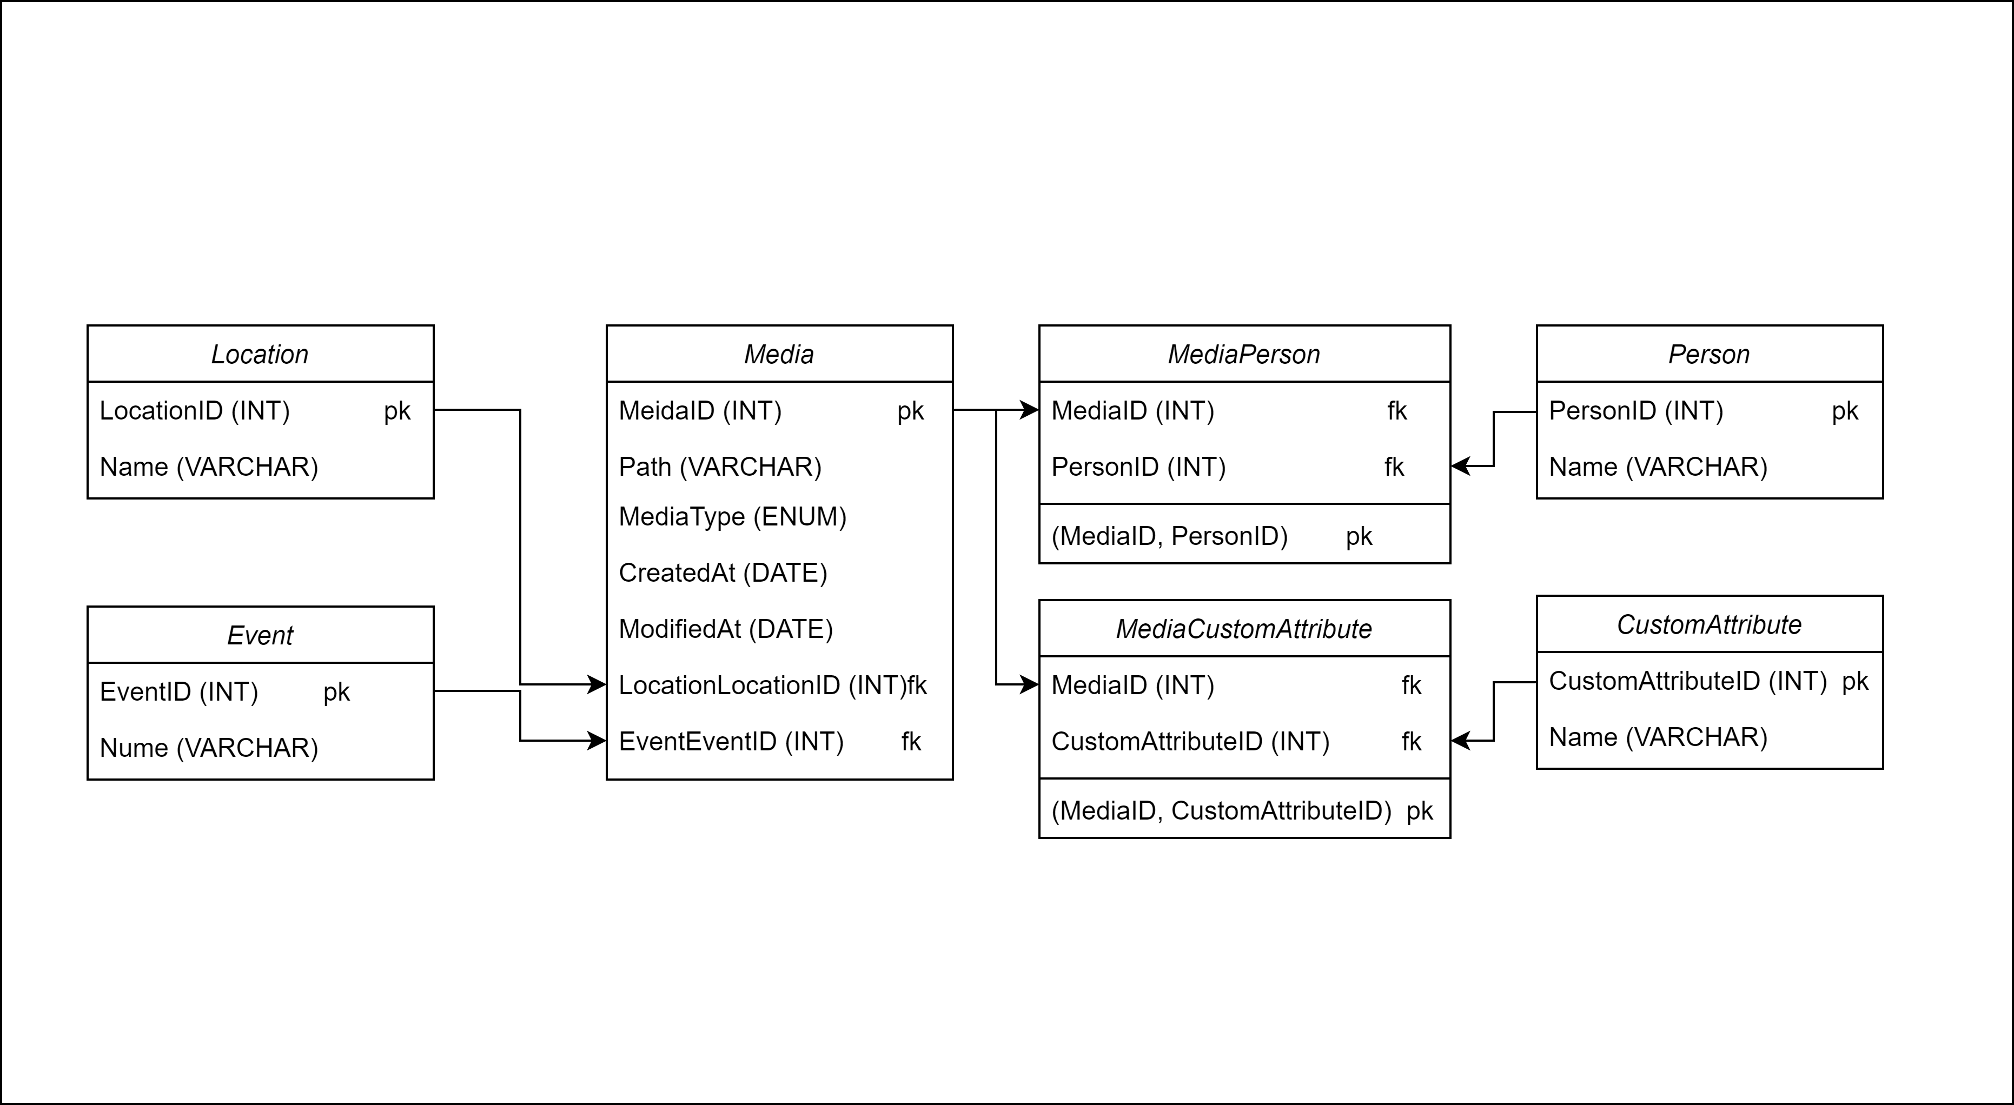

Relatii:

Media – Location -> many to one

Media – Event -> many to one

Media – Person -> many to many

Media – CustomAttributes -> many to many

Fisierul API (din folderul API) contine urmatoarele metode:

addMediaToDatabase(Media media, List<Person> people, List<CustomAttributes> attributes):

* + Verifica daca nu exista deja in baza de date un fisier media cu acelasi path. Daca exista, apeleaza updateMediaInDatabase(oldMedia , newMedia, people, attributes). Altfel, continua;
  + Adauga obiectul media in baza de date;
  + Atribuie persoanele din “people” entitatii media adaugate;
  + Atribuie atributele din “attributes” entitatii media adaugate;

updateMediaInDatabase(Media oldMedia, Media newMedia, List<Person> people, List<CustomAttributes> attributes):

* + Inlocuieste datele din oldMedia cu datele din newMedia, pastrand intact campul “createdAt”;
  + Atribuie noile persoane din “people”;
  + Atribuie noile atribute din “attributes”;

removeMediaFromDatabase(Media media):

* + Sterge fisierul media din baza de date;

getMediaByPath(String path):

* + Returneaza Media din baza de date avand campul “Path” cu valoarea “path” sau null;

addLocationToDatabase(Location location):

* + Adauga locatia in baza de date;

getLocationByName(string name):

* + Returneaza Location din baza de date avand campul “Name” cu valoarea “name” sau null;

addEventToDatabase(Event mediaEvent):

* + Adauga mediaEvent in baza de date;

getEventByName(string name):

* + Returneaza Event din baza de date avand campul “Name” cu valoarea “name” sau null;

addPersonToDatabase(Person person):

* + Adauga person in baza de date;

getPersonsFromDB():

* + Returneaza o lista de “Person” ce contine toate inregistrarile din tabela Person;

getPersonByName(string name):

* + Returneaza Person din baza de date avand campul “Name” cu valoarea “name” sau null;

addCustomAttributeToDatabase(CustomAttributes customAttributes):

* + Adauga customAttribute in baza de date;

getCustomAttributesFromDB():

* + Returneaza o lista de “CustomAttribute” ce contine toate inregistrarile din tabela CustomAttribute;

getAttributeByDescription(string description):

* + Returneaza CustomAttribute din baza de date avand campul “Description” cu valoarea “description”;

searchInDB(string searchQuery):

* + Returneaza o lista de Media care sunt asociate cuvintelor cheie din searchQuery;
  + Se cauta asemanari intre “searchQuery” si campul “Path” din cadrul clasei Media;
  + Se cauta asemanari intre “searchQuery” si campul “Name” din cadrul clasei Location si se adauga Media ce contine obiectul de tip Location gasit;
  + Similar pentru “Name” din clasa Event;
  + Similar pentru “Name” din clasa Person;
  + Similar pentru “Description” din clasa CustomAttribute;

addSearchResultToList(List<Media> foundMedia, IQueryable<Media> media):

* + Este o clasa privata ce face conversia din IQueryable in List;
  + Elimina duplicatele;